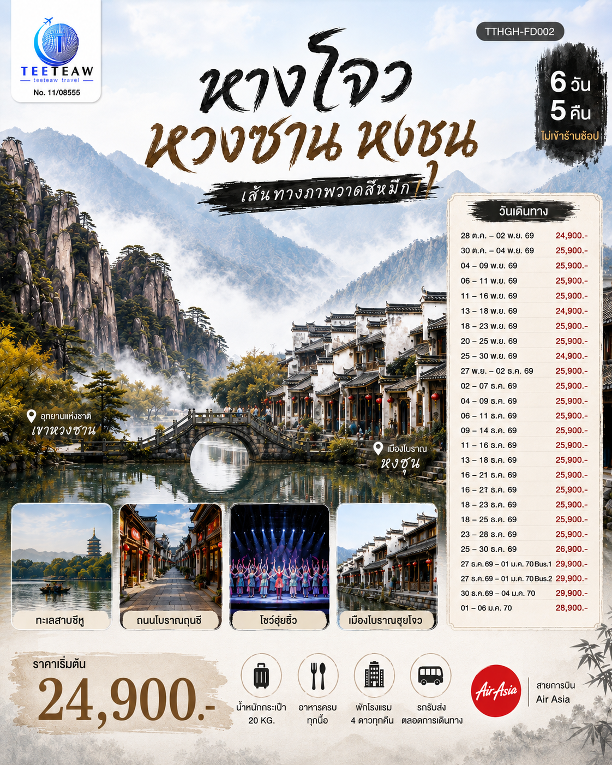

บินตรงฉางซา จางเจียเจี้ย เมืองโบราณฝูหรงเจิ้น

หางโจว หวงซาน หงชุน
เส้นทางภาพวาดสีหมึก 6 วัน 5 คืน

*ไม่เข้าร้านช้อป* โดยสายการบิน Air Asia (FD)
DMK
DMK
HGH
HGH
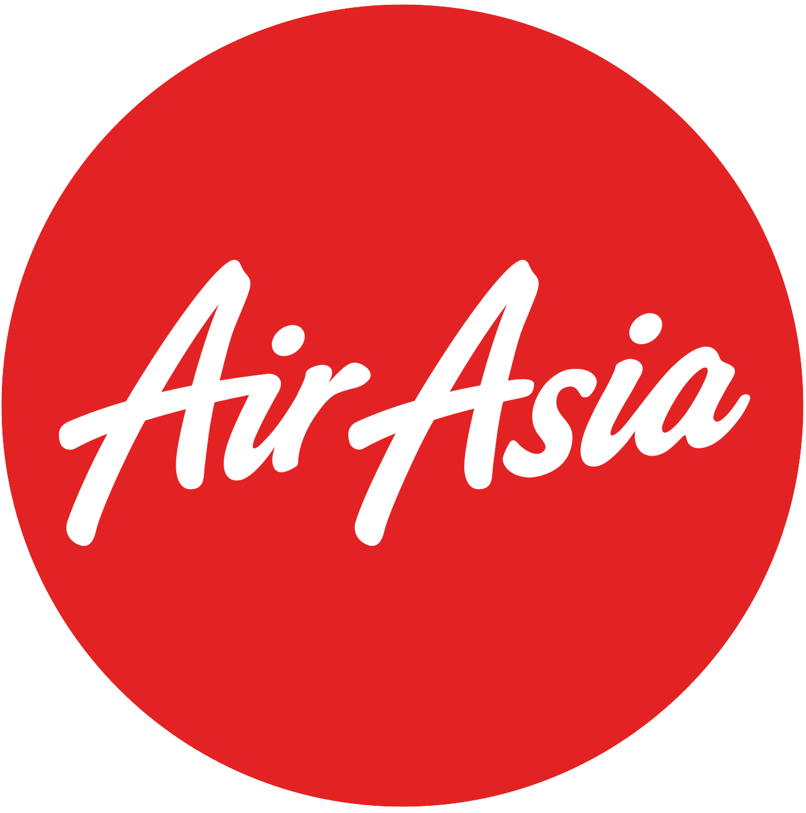
เที่ยวบิน เวลาออก เวลาถึง
เที่ยวบิน เวลาออก เวลาถึง
FD569 22.15 01.40+1
FD568 16:05 22.15

 | โปรแกรมเดินทาง | เช้า | เที่ยง | ค่ำ | โรงแรมที่พัก
1 | กรุงเทพฯ (สนามบินดอนเมือง) – หางโจว (FD568 : 16.05 - 22.15) – เข้าสู่โรงแรมที่พัก |  |  |    | Holiday Inn Express Hangzhou หรือเทียบเท่ามาตรฐาน 4 ดาว
2 | ทะเลสาบซีหู – วัดหลิงอิ่น - เขาเฟยไหลเฟิง - วัดจิ้งฉือ  - ถนนคนเดินเหอฝางเจีย | 🍽 | 🍽 | 🍽 | Holiday Inn Express Hangzhou หรือเทียบเท่ามาตรฐาน 4 ดาว
3 | เมืองหวงซาน – เมืองโบราณฮุยโจว – หมู่บ้านโบราณถังโหมว | 🍽 | 🍽 | 🍽 | Huashan Hotel Huangsha หรือเทียบเท่ามาตรฐาน 4 ดาว
4 | อุทยานแห่งชาติเขาหวงซาน (รวมกระเช้า + รถอุทยาน)  – ยอดเขาสื่อซิ่นเฟิง – ต้นสนเสือดำ – ซานฮวาอู๋  – ยอดเขาสิงโต – ลิงชมทะเล | 🍽 | 🍽 | 🍽 | Huashan Hotel Huangsha หรือเทียบเท่ามาตรฐาน 4 ดาว
5 | เมืองโบราณหงชุน – เขตท่องเที่ยวปิงสุ่ย - ถนนโบราณถุนซี  - โชว์ฮุ่ยซิ่ว | 🍽 | 🍽 | 🍽 | Huashan Hotel Huangsha หรือเทียบเท่ามาตรฐาน 4 ดาว
6 | เมืองหางโจว – ห้างสรรพสินค้าอินไท่ อิน77 – Sasseur Outlet Plaza – หางโจว(สนามบินหางโจวเสี่ยวซาน) – กรุงเทพฯ(สนามบินดอนเมือง) (FD569 : 22.15 - 01.40+1) | 🍽 | 🍽 | 🍽

อัตราค่าบริการ

วันเดินทาง | ผู้ใหญ่ พัก 2-3 ท่าน /ท่านละ | พักเดี่ยว เพิ่มท่านละ
28 ต.ค. – 02 พ.ย. 69 | 24,900.- | 5,000.-
30 ต.ค. – 04 พ.ย. 69 | 25,900.- | 5,000.-
04 – 09 พ.ย. 69 | 25,900.- | 5,000.-
06 – 11 พ.ย. 69 | 25,900.- | 5,000.-
11 – 16 พ.ย. 69 | 25,900.- | 5,000.-
13 – 18 พ.ย. 69 | 24,900.- | 5,000.-
18 – 23 พ.ย. 69 | 25,900.- | 5,000.-
20 – 25 พ.ย. 69 | 25,900.- | 5,000.-
25 – 30 พ.ย. 69 | 24,900.- | 5,000.-
27 พ.ย. – 02 ธ.ค. 69 | 25,900.- | 5,000.-
02 – 07 ธ.ค. 69 | 25,900.- | 5,000.-
04 – 09 ธ.ค. 69 | 25,900.- | 5,000.-
06 – 11 ธ.ค. 69 | 25,900.- | 5,000.-
09 – 14 ธ.ค. 69 | 25,900.- | 5,000.-
11 – 16 ธ.ค. 69 | 25,900.- | 5,000.-
13 – 18 ธ.ค. 69 | 25,900.- | 5,000.-
16 – 21 ธ.ค. 69 | 25,900.- | 5,000.-
18 – 23 ธ.ค. 69 | 25,900.- | 5,000.-
20 – 25 ธ.ค. 69 | 25,900.- | 5,000.-
23 – 28 ธ.ค. 69 | 25,900.- | 5,000.-
25 – 30 ธ.ค. 69 | 26,900.- | 5,000.-
27 ธ.ค. 69 – 01 ม.ค. 70 Bus.1 | 29,900.- | 5,000.-
27 ธ.ค. 69 – 01 ม.ค. 70 Bus.2 | 29,900.- | 5,000.-
30 ธ.ค. 69 – 04 ม.ค. 70 | 29,900.- | 5,000.-
01 – 06 ม.ค. 70 | 28,900.- | 5,000.-
ราคาทัวร์ข้างต้นยังไม่รวมค่าทิปมัคคุเทศก์ท้องถิ่นและคนขับรถ 2,000 บาท/ท่าน/ทริป
***โปรแกรมทัวร์ไม่มีราคาเด็กเนื่องจากเป็นราคาพิเศษ***
เด็กทารกอายุต่ำกว่า 2 ขวบ ราคาท่านละ 9,900 บาท
รายการทัวร์อาจจะมีการปรับเปลี่ยนตามความเหมาะสมของสภาพอากาศและฤดูกาล
กรณีที่ท่านเดินทางจากต่างจังหวัด ค่าใช้จ่ายในการเดินทางเช่น ตั๋วเรื่องบิน รถไฟ รถทัวร์ ที่พัก ไม่ได้อยู่ในรายการทัวร์
ดังนั้นทางบริษัทจะไม่รับผิดชอบค่าใช้จ่ายในส่วนนี้ ในกรณีที่เที่ยวบินมีการเปลี่ยนแปลง
อันเนืองมาจาก สายการบินเปลี่ยนแปลงเวลาบิน เที่ยวบิน ยกเลิกเที่ยวบิน หรือสาเหตุสุดวิสัยอื่นๆ

วันแรก | กรุงเทพฯ (สนามบินดอนเมือง) – หางโจว (FD568 : 16.05 - 22.15) – เข้าสู่โรงแรมที่พัก
13.00 น. | พร้อมกันที่ สนามบินดอนเมือง อาคารผู้โดยสารขาออกระหว่างประเทศ จุดนัดพบ อาคาร1 ชั้น3 ประตู 1 เช็คอินเคาน์เตอร์สายการบิน Air Asia (FD) โดยมีเจ้าหน้าที่บริษัทคอยให้การต้อนรับและอำนวยความสะดวกตรวจเช็คสัมภาระและเอกสารการเดินทางให้กับทุกท่าน
16.05 น. | ออกเดินทางสู่ สนามบินหางโจว ประเทศจีน โดยสายการบิน Air Asia (FD) เที่ยวบินที่ FD568  * น้ำหนักกระเป๋า 20 กิโลกรัม * ไม่มีบริการอาหารบนเครื่องบิน
22.15 น. | เดินทางถึง สนามบินหางโจว เซียวซาน นำท่านผ่านพิธีการตรวจคนเข้าเมือง(เวลาท้องถิ่นเร็วกว่าประเทศไทย 1 ชั่วโมง) ผ่านพิธีการตรวจคนเข้าเมืองและศุลกากร จากนั้นนำท่านเข้าสู่ที่พัก
ที่พัก | Holiday Inn Express Hangzhou หรือเทียบเท่าระดับ 4 ดาว (มาตรฐานจีน)
วันที่สอง | ทะเลสาบซีหู – วัดหลิงอิ่น - เขาเฟยไหลเฟิง - วัดจิ้งฉือ - ถนนคนเดินเหอฝางเจีย
เช้า | รับประทานอาหารเช้า ณ ห้องอาหารของโรงแรม (มื้อที่ 1)
 | นำท่านเดินทางสู่ ทะเลสาบซีหู ไข่มุกแห่งเมืองหางโจว เป็นที่กล่าวขานว่างดงามมาก ถึงขนาดที่ มาร์โคโปโล นักท่องเที่ยวที่มีชื่อเสียงชาวอิตาลี เคยเดินทางมาชมทะเลสาบซีหู แล้วกล่าวว่า "ตัวอยู่ซีหู เสมือนนั่งอยู่บนสวรรค์" และกวีหลายท่านก็มักจะพรรณนาถึงความงดงามของทะเลสาบซีหู เปรียบดังเป็นนางไซซี หรือนางงามในสมัยนั้น ที่สร้างให้ทะเลสาบซีหูอยู่ในบทกวีที่มีชื่อเสียงมานานนับพันปี
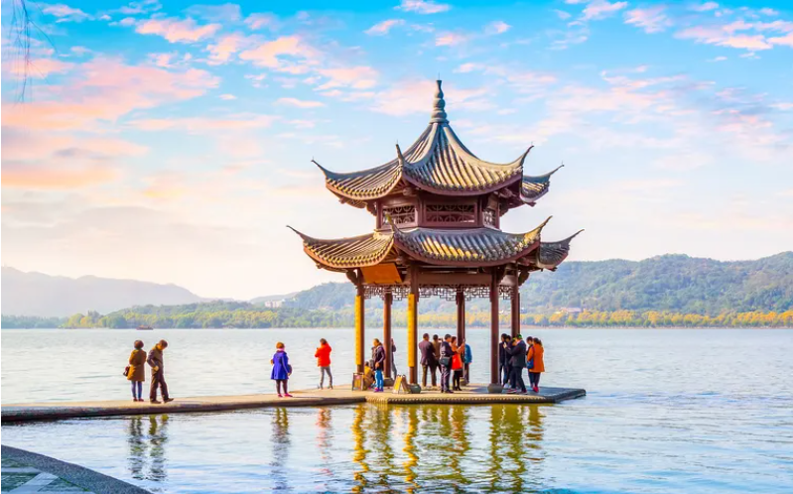
 | จากนั้นนำท่านเดินทางสู่ วัดหลิงอิ่น สร้างขึ้นเมื่อปี ค.ศ. 326 ในสมัยราชวงศ์จิ้นตะวันออก มีประวัติยาวนานกว่า 1,700 ปี โอบล้อมด้วยภูเขาและป่าไม้เขียวขจี จึงมีบรรยากาศเงียบสงบ สมกับความหมายของชื่อวัดที่แปลว่า "วัดแห่งการเร้นกายในป่า" ภายในวัดประดิษฐานพระพุทธรูปสำคัญหลายองค์ โดยเฉพาะ พระพุทธรูปศากยมุนีไม้การบูร ภายในมหาวิหารต้าเซี่ยงเป่าเตี้ยน ซึ่งเป็นหนึ่งในพระพุทธรูปไม้ที่ใหญ่ที่สุดในจีน
 | จากนั้นนำท่านเที่ยวชม เขาเฟยไหลเฟิง เป็นภูเขาหินปูนที่มีรูปร่างแปลกตา แตกต่างจากภูเขาโดยรอบ จึงมีตำนานเล่าว่าเป็นภูเขาที่ "เหาะ" มาจากอินเดีย พระภิกษุชาวอินเดียผู้เดินทางมายังหางโจวเห็นภูเขาแห่งนี้แล้วเชื่อว่ามีลักษณะคล้ายภูเขาในบ้านเกิด จึงตั้งชื่อว่า "เฟยไหลเฟิง" หรือ "ยอดเขาที่บินมา" จุดเด่นของที่นี่คือ พระพุทธรูปแกะสลักบนหน้าผาหินกว่า 300 องค์ สร้างขึ้นตั้งแต่สมัยราชวงศ์ถัง ซ่ง หยวน และหมิง แต่ละองค์มีรายละเอียดงดงามและสะท้อนศิลปะพุทธของจีนในแต่ละยุคสมัย โดยเฉพาะ พระสังกัจจายน์ (พระหัวเราะ) ที่แกะสลักจากหินทั้งก้อน ถือเป็นหนึ่งในผลงานที่มีชื่อเสียงที่สุด
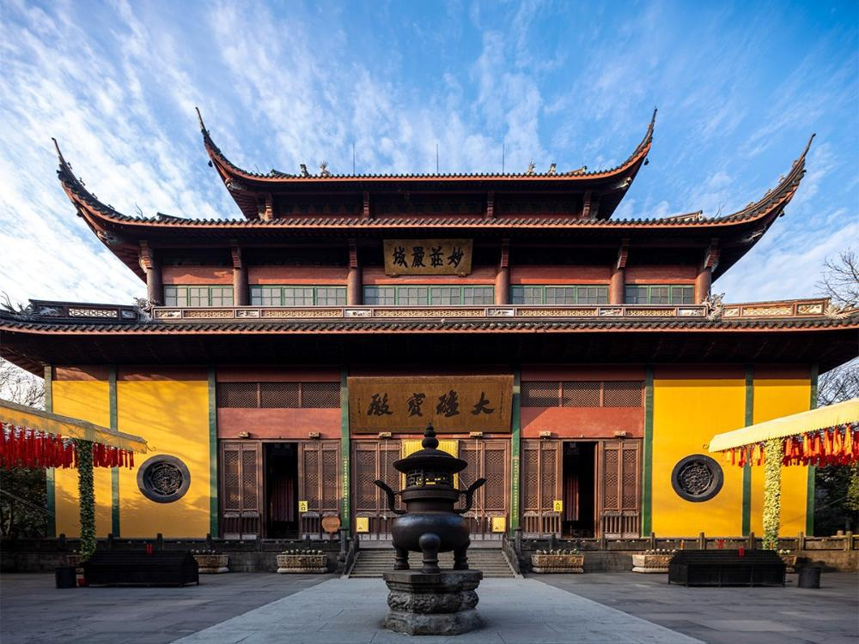
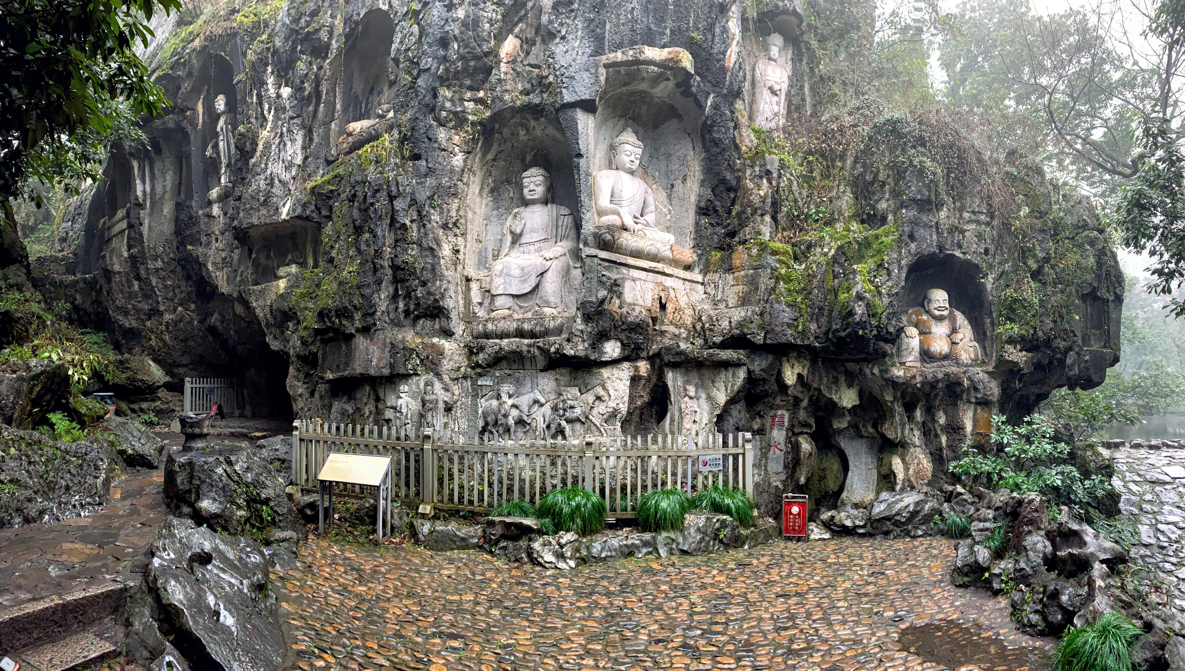
กลางวัน | รับประทานอาหารกลางวัน ณ ภัตตาคาร (มื้อที่ 2)
 | นำท่านสู่ วัดจิ้งฉือ เป็นวัดพุทธนิกายเซนที่มีชื่อเสียงและเก่าแก่ของเมืองหางโจว ตั้งอยู่บริเวณเชิงเขาหนานผิง (Nanping Hill) ริมฝั่งใต้ของทะเลสาบซีหู ตรงข้ามกับเจดีย์เหลยเฟิง (Leifeng Pagoda) สร้างขึ้นครั้งแรกในปี ค.ศ. 954 สมัยอาณาจักรอู๋เยว่ และมีประวัติยาวนานกว่า 1,000 ปี
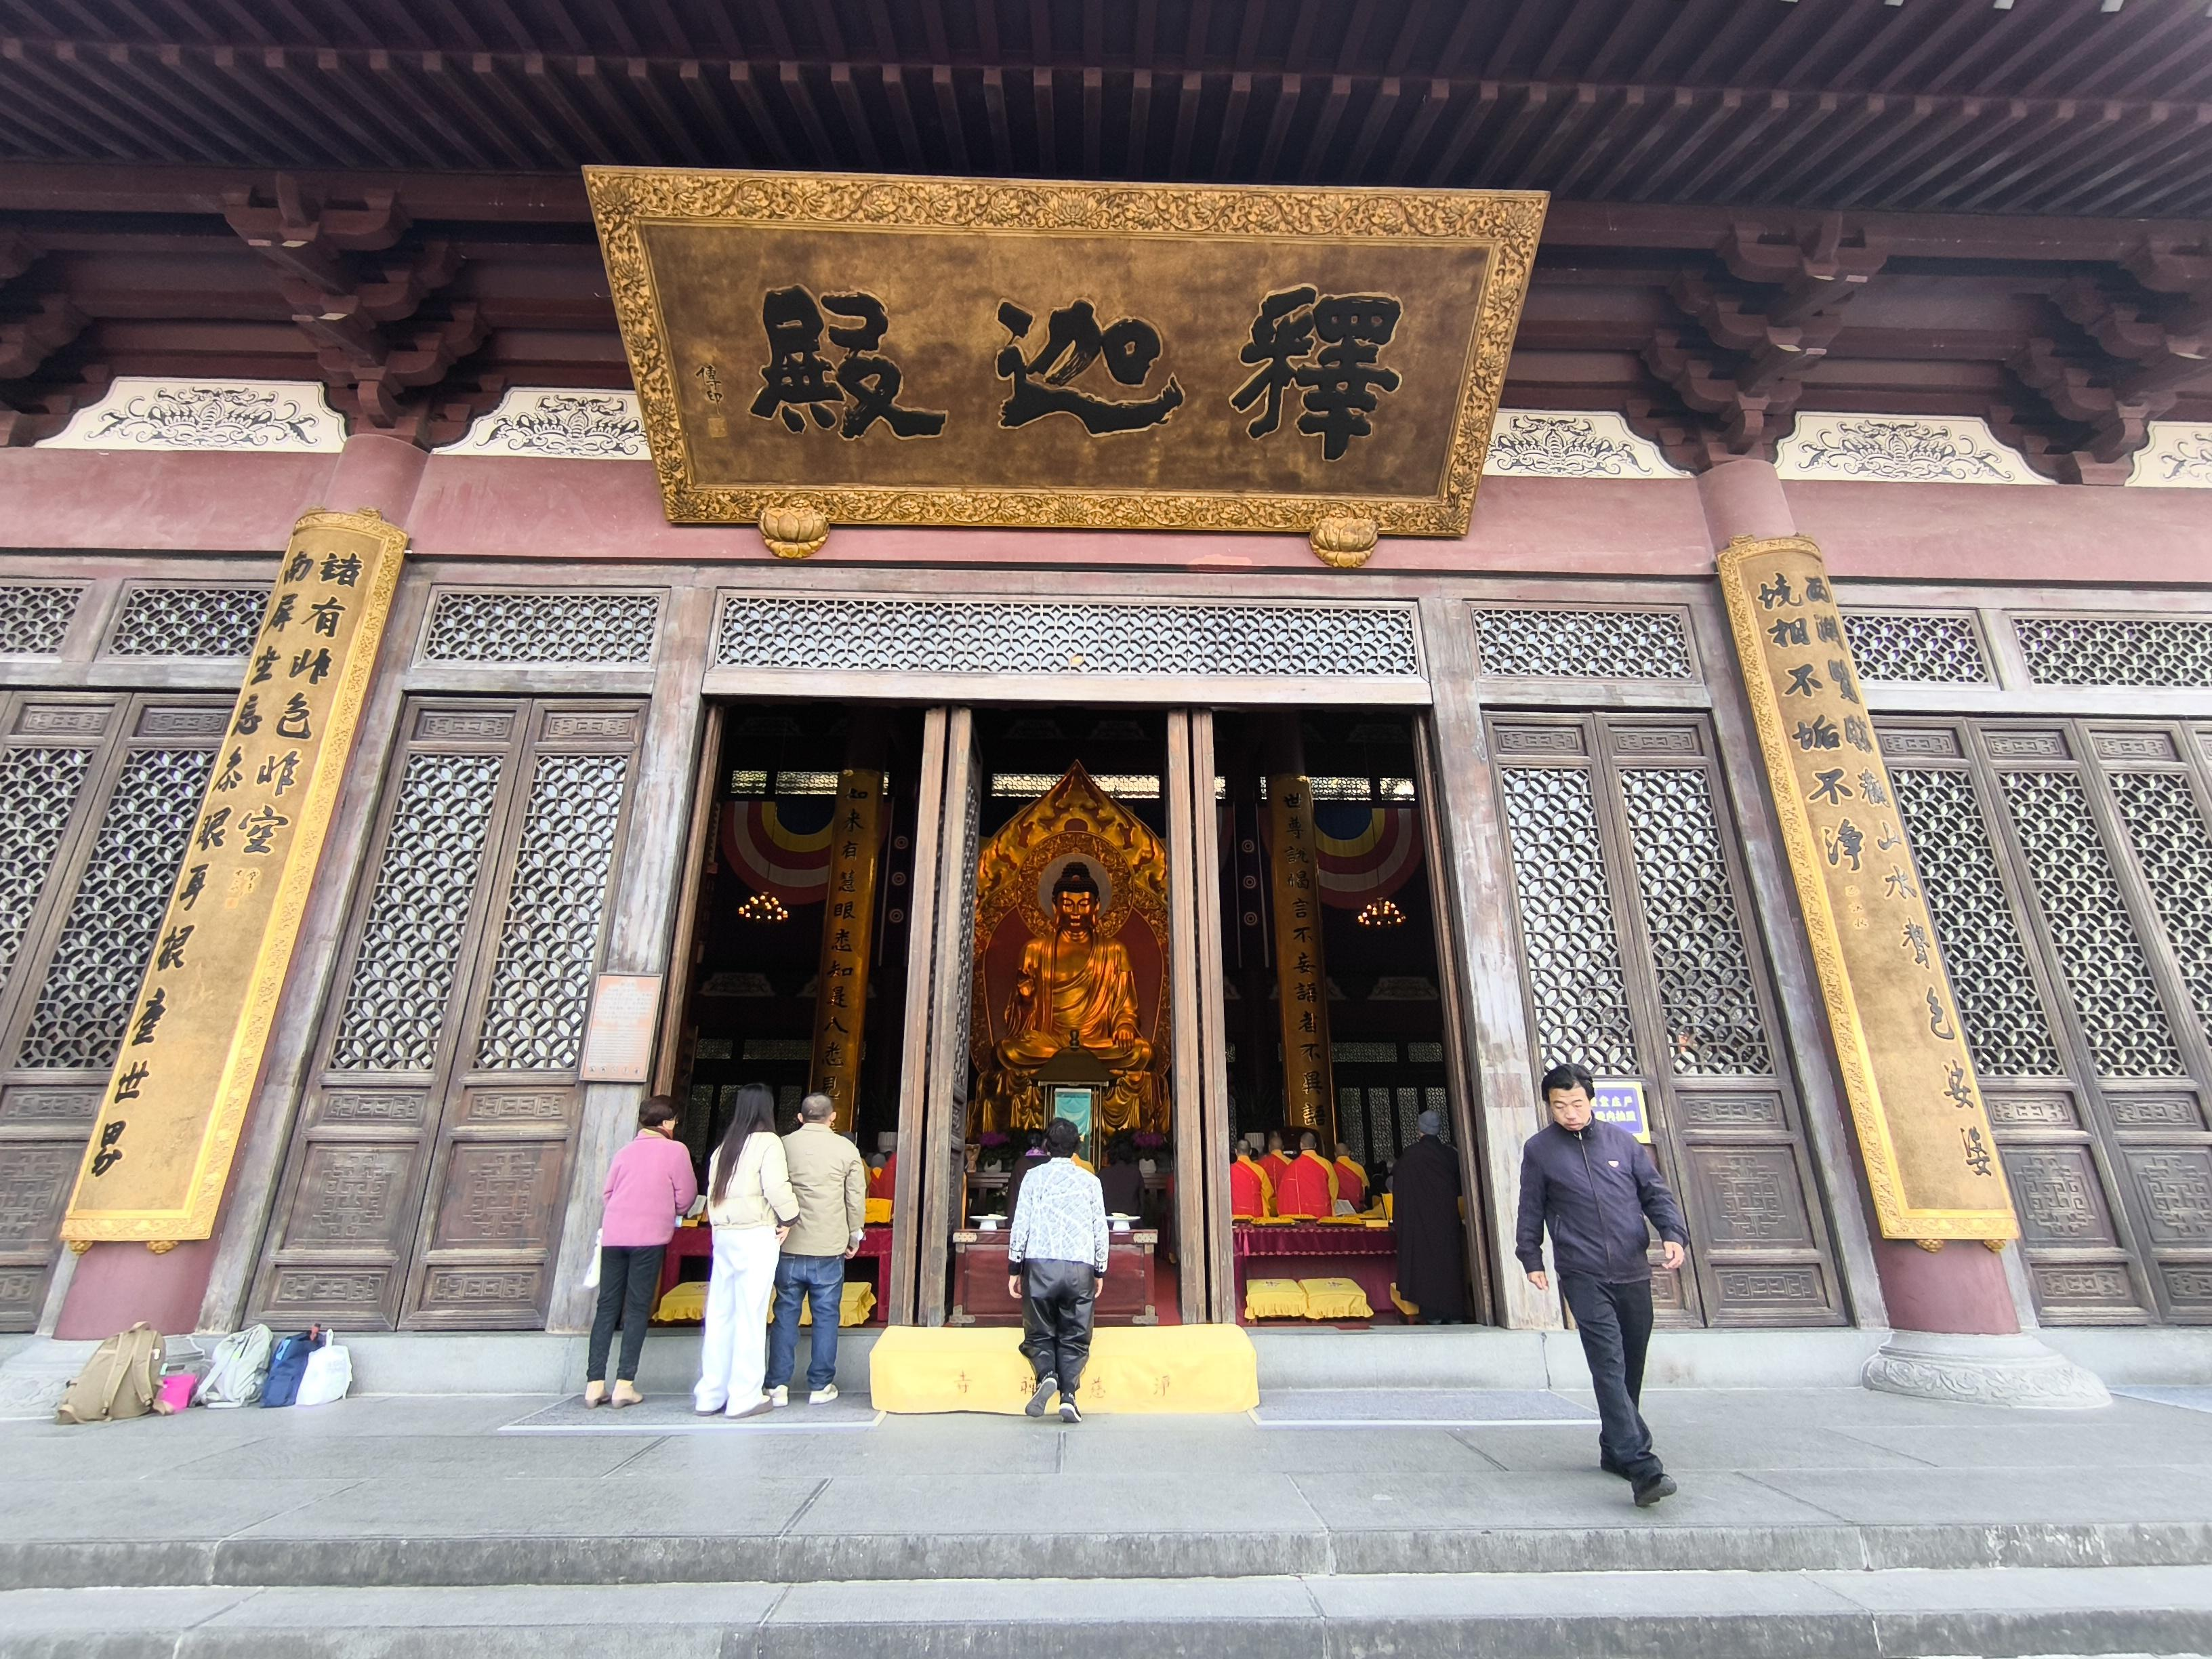
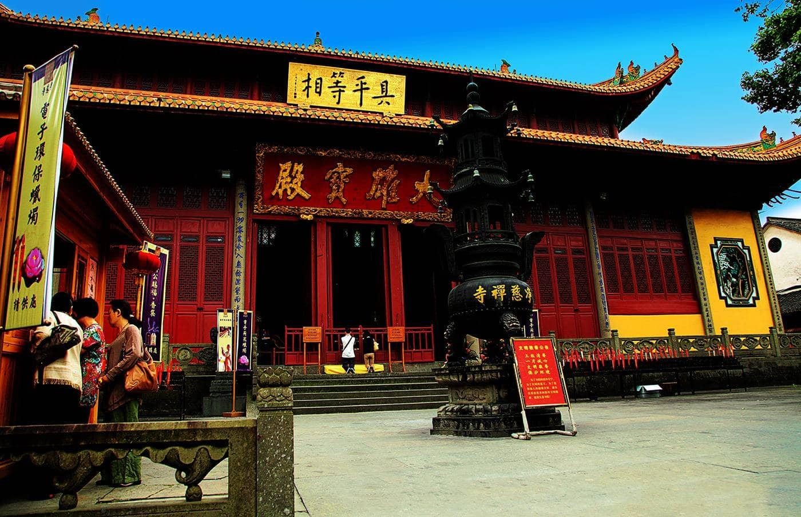
 | อิสระช้อปปิ้งถนนเหอฝางเจีย ถนนคนเดินที่เต็มไปด้วยกลิ่นอายประวัติศาสตร์สมัยปลายราชวงศ์ชิง ผสมผสานกับความทันสมัยได้อย่างลงตัว มีทั้งร้านค้าสไตล์โบราณ งานฝีมือพื้นเมือง ของฝากน่ารัก และอาหารท้องถิ่น
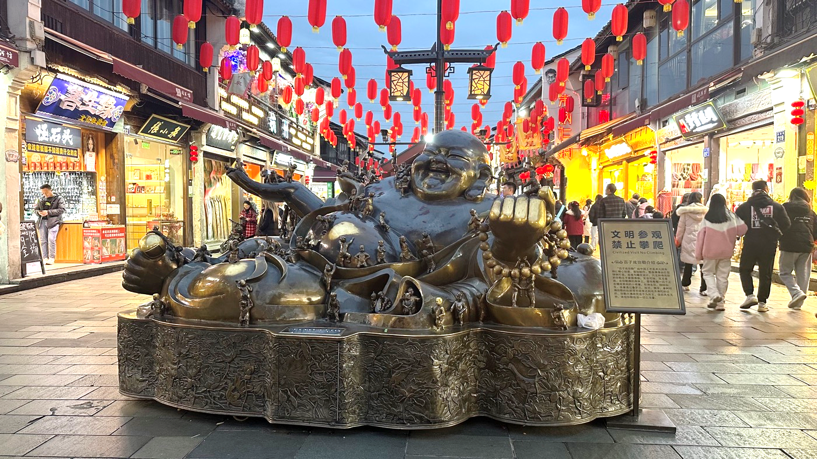
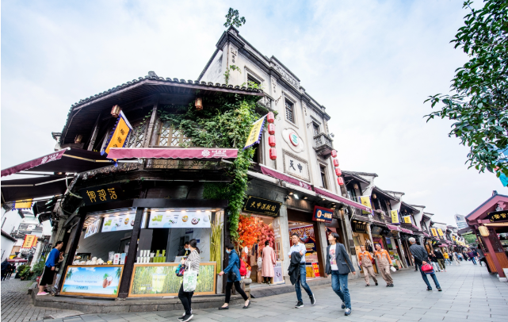
ค่ำ | รับประทานอาหารค่ำ ณ ภัตตาคาร (มื้อที่ 3)
ที่พัก | Holiday Inn Express Hangzhou หรือเทียบเท่าระดับ 4 ดาว (มาตรฐานจีน)
วันที่สาม | เมืองหวงซาน –เมืองโบราณฮุยโจว – หมู่บ้านโบราณถังโหมว
เช้า | รับประทานอาหารเช้า ณ ห้องอาหารของโรงแรม (มื้อที่ 4)
 | นำท่านเดินทางสู่ เมืองหวงซาน (ระยะทาง 230 กม. ใช้เวลาเดินทาง 3.30 ชั่วโมง) เป็นเมืองท่องเที่ยวชื่อดังทางตอนใต้ของมณฑลอันฮุย เดิมมีชื่อว่า ฮุยโจว ก่อนจะเปลี่ยนชื่อเป็น "หวงซาน" ในปี 1987 เพื่อสะท้อนเอกลักษณ์ของ เขาหวงซาน ซึ่งเป็นแหล่งท่องเที่ยวระดับโลก เมืองนี้ได้รับการยกย่องว่าเป็นศูนย์กลางของ วัฒนธรรมฮุย ที่มีประวัติศาสตร์ยาวนานกว่า 2,200 ปี
กลางวัน | รับประทานอาหารกลางวัน ณ ภัตตาคาร (มื้อที่ 5)
 | นำท่านย้อนเวลากลับสู่ยุครุ่งเรืองของแคว้นฮุยโจว ณ เมืองโบราณฮุยโจว เมืองประวัติศาสตร์ที่ยังคงรักษาเอกลักษณ์ของสถาปัตยกรรมจีนโบราณไว้ได้อย่างสมบูรณ์ ภายในเมืองเต็มไปด้วยกำแพงเมืองเก่า ประตูเมืองโบราณ ถนนหิน บ้านเรือนสไตล์ฮุยโจว และร้านค้าดั้งเดิมที่สะท้อนวิถีชีวิตในอดีต ไฮไลท์สำคัญคือ ซุ้มหินสวี่กั๋ว ซุ้มหินแปดเสาที่สร้างขึ้นในสมัยราชวงศ์หมิง ซึ่งได้รับการยกย่องว่าเป็นผลงานชิ้นเอกด้านการแกะสลักหินของจีน นอกจากนี้ยังมีศาลบรรพบุรุษ วัดโบราณ และตรอกซอกซอยที่เหมาะแก่การเดินเล่นและเก็บภาพความประทับใจ
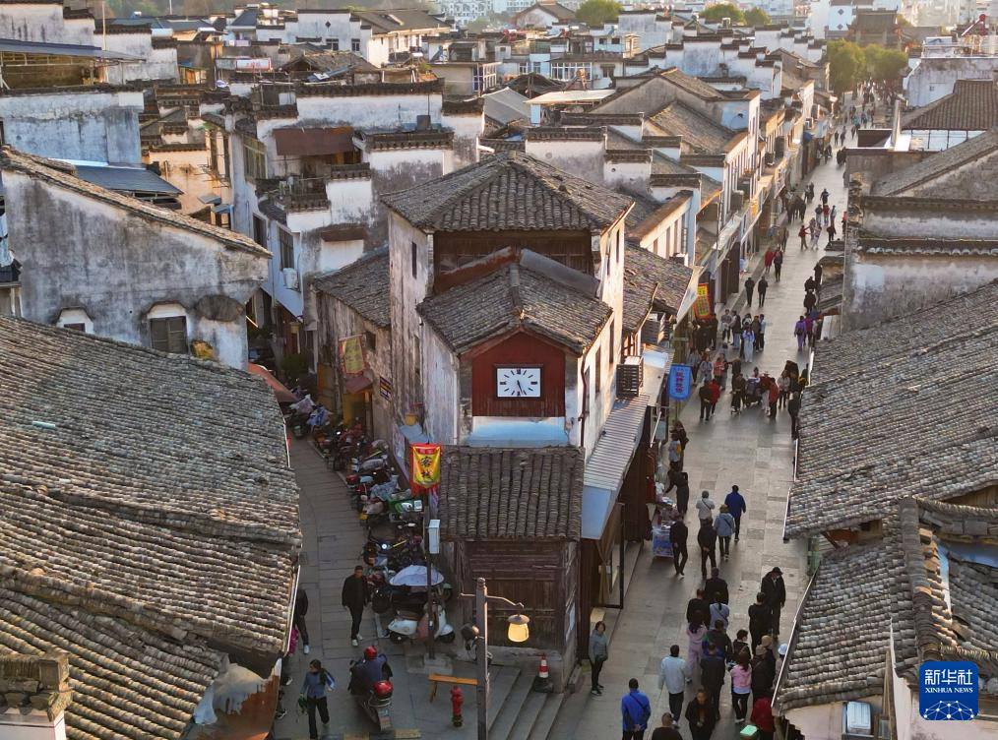
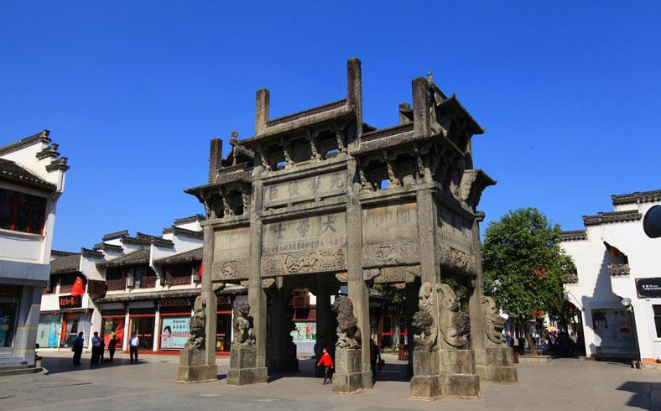
 | จากนั้นนำท่านสู่ หมู่บ้านโบราณถังโหมว เป็นหมู่บ้านโบราณสไตล์ฮุยโจวที่มีประวัติยาวนานกว่า 1,000 ปี โดดเด่นด้วยลำคลองที่ไหลผ่านกลางหมู่บ้าน สะพานหินโบราณ และบ้านเรือนสีขาวหลังคากระเบื้องสีดำ จนได้รับสมญาว่า "หมู่บ้านริมน้ำแห่งฮุยโจว" เป็นหมู่บ้านเก่าแก่ที่ผสมผสานธรรมชาติและสถาปัตยกรรมฮุยโจวได้อย่างลงตัว ภายในหมู่บ้านมีลำคลองใสสะอาดไหลผ่าน บ้านโบราณเรียงรายริมฝั่งน้ำ และสะพานหินโบราณที่ยังคงสภาพสมบูรณ์ สร้างบรรยากาศเงียบสงบและงดงามราวกับภาพวาดจีน
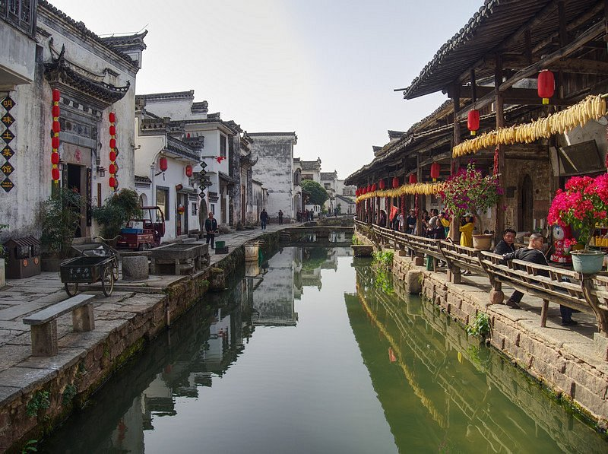
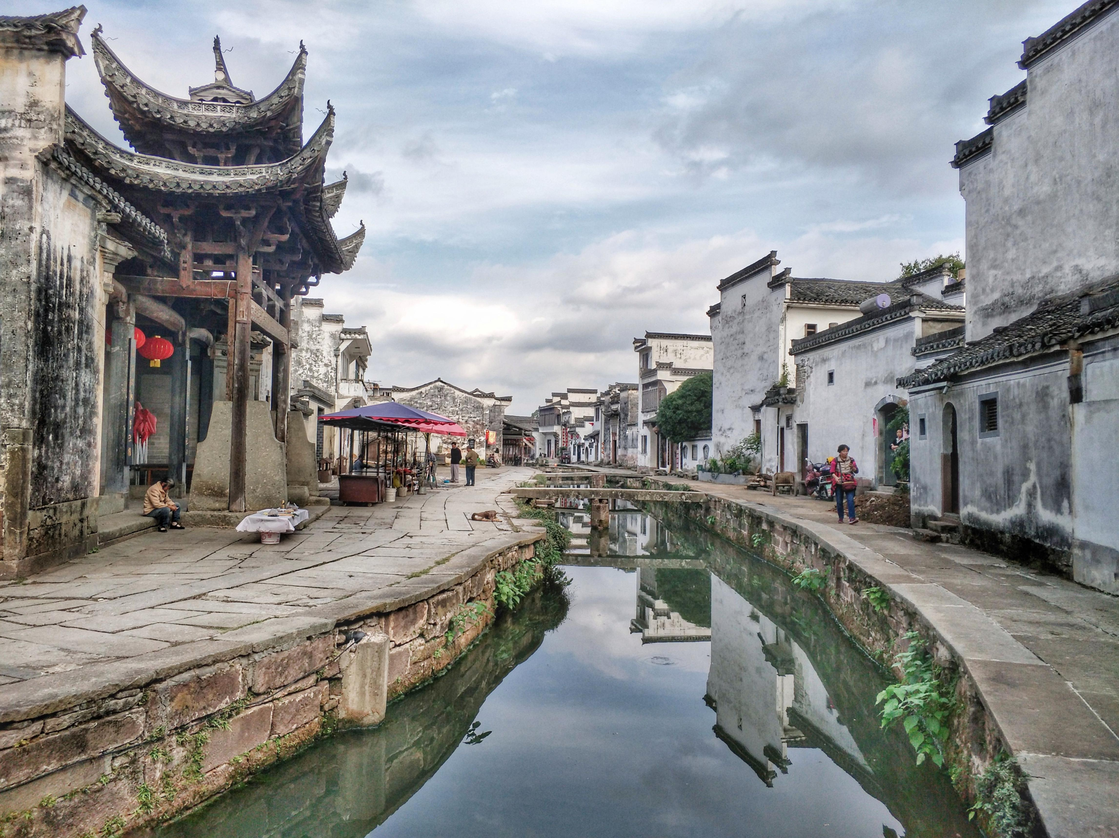
ค่ำ | รับประทานอาหารค่ำ ณ ภัตตาคาร (มื้อที่ 6)
ที่พัก | Huashan Hotel Huangsha หรือเทียบเท่าระดับ 4 ดาว (มาตรฐานจีน)
วันที่สี่ | อุทยานแห่งชาติเขาหวงซาน (รวมกระเช้า + รถอุทยาน) – ยอดเขาสื่อซิ่นเฟิง – ต้นสนเสือดำ  – ซานฮวาอู๋ – ยอดเขาสิงโต – ลิงชมทะเล
เช้า | รับประทานอาหารเช้า ณ ห้องอาหารของโรงแรม (มื้อที่ 7)
 | นำท่านเดินทางสู่ อุทยานแห่งชาติเขาหวงซาน (ใช้เวลาเดินทางประมาณ 1 ชั่วโมง) หวงซาน แปลว่าภูเขาเหลือง เป็นเทือกเขาทางตอนใต้ของมณฑลอานฮุย ทางตะวันออก ของจีนเดิมเรียกว่า "อี้ซาน" และเปลี่ยนชื่อตามตำนานที่เล่าว่าจักรพรรดิเหลืองเคยเล่นแร่แปรธาตุที่นี่ พืชพรรณบนเทือกเขามีความหนาแน่นมากที่สุดต่ำกว่า 1,100 เมตร (3,600 ฟุต) โดยมีต้นไม้สูงตระหง่านจนถึงแนวต้นไม้ที่ความสูง 1,800 เมตร (5,900 ฟุต) พื้นที่แห่งนี้มีชื่อเสียงในด้านทิวทัศน์อันงดงาม พระอาทิตย์ตก ยอดเขาหินแกรนิตรูปทรงแปลกตาต้นสนหวงซานน้ำพุร้อน หิมะในฤดูหนาว และทิวทัศน์เมฆจากมุมสูง หวงซานเป็นหัวข้อที่มักปรากฏใน ภาพวาด และวรรณกรรมจีน โบราณ รวมถึงภาพถ่าย สมัยใหม่ หวงซานได้รับการขึ้นทะเบียนเป็นมรดกโลกขององค์การยูเนสโก และเป็นหนึ่งในจุดหมายปลายทางการท่องเที่ยวที่สำคัญของจีน นำท่านขึ้น กระเช้า สู่อุทยานภูเขาหวงซาน เป็นภูเขาที่มีลักษณะส่วนใหญ่เป็นหินแกรนิต (รวมกระเช้าขึ้น-ลง + รถอุทยาน)
กลางวัน | รับประทานอาหารกลางวัน ณ ภัตตาคาร (มื้อที่ 8) บุฟเฟ่ต์บนยอดเขา
 | เขาหวงซานเป็นมรดกโลกทางธรรมชาติและวัฒนธรรมของ UNESCO หนึ่งในภูเขาที่สวยที่สุดของจีน โดดเด่นด้วยยอดเขาหินแกรนิตสูงตระหง่าน ต้นสนโบราณ และทะเลหมอกที่งดงามราวภาพวาด นำท่านเที่ยวชม ยอดเขาซื่อซิ่นเฟิง จุดชมวิวชื่อดัง, ต้นสนเสือดำ ต้นสนโบราณอายุนับร้อยปี, ซานฮวาอู๋ จุดชมธรรมชาติอันเงียบสงบ, ยอดเขาสิงโต และ ลิงชมทะเล โขดหินธรรมชาติรูปร่างคล้ายลิงนั่งชมทะเลเมฆ ซึ่งเป็นหนึ่งในสัญลักษณ์อันโด่งดังของเขาหวงซาน พร้อมดื่มด่ำกับความงดงามของธรรมชาติที่ได้รับการยกย่องให้เป็น "ภูเขาอันดับหนึ่งแห่งแผ่นดินจีน"
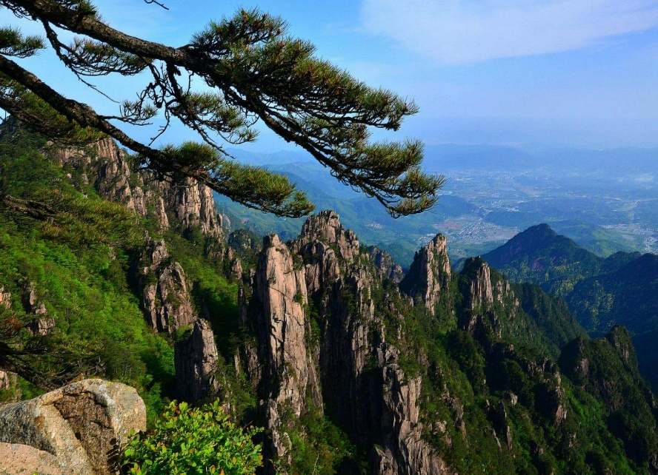
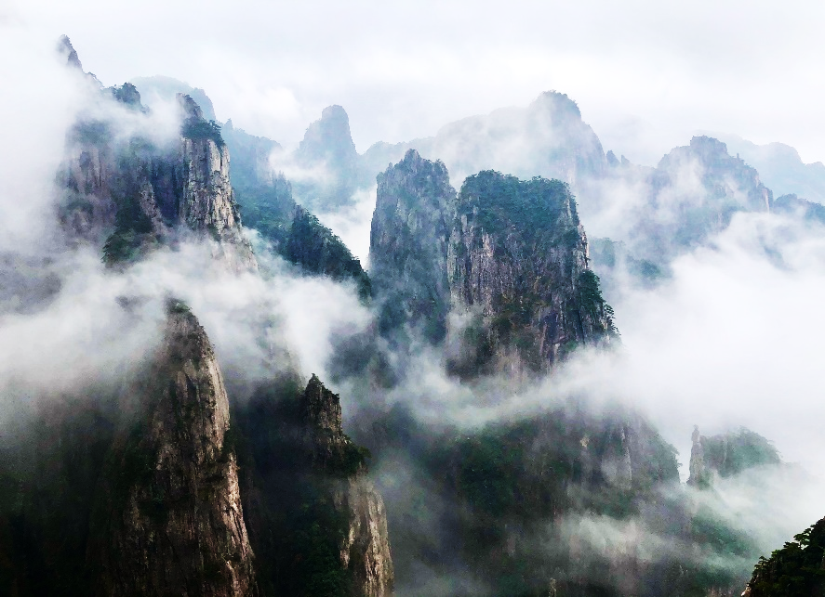
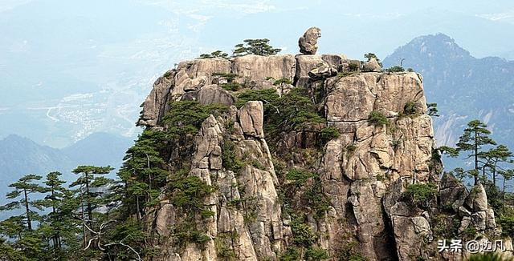
ค่ำ | รับประทานอาหารค่ำ ณ ภัตตาคาร (มื้อที่ 9)
ที่พัก | Huashan Hotel Huangsha หรือเทียบเท่าระดับ 4 ดาว (มาตรฐานจีน)
วันที่ห้า | เมืองโบราณหงชุน – เขตท่องเที่ยวปิงสุ่ย - ถนนโบราณถุนซี - โชว์ฮุ่ยซิ่ว
เช้า | รับประทานอาหารเช้า ณ ห้องอาหารของโรงแรม (มื้อที่ 10)
 | นำท่านเดินทางสู่ หมู่บ้านโบราณหงชุน หมู่บ้านมรดกโลกอายุกว่า 800 ปี โดดเด่นด้วยสถาปัตยกรรมแบบฮุยโจว บ้านสีขาวหลังคาดำและผังหมู่บ้านที่ออกแบบตามหลักฮวงจุ้ย จนได้รับสมญา "หมู่บ้านในภาพวาดจีน" สะท้อนความรุ่งเรืองของพ่อค้าฮุยในอดีต ซึ่งเป็นผู้สนับสนุนงานหัตถศิลป์และกิจการ กงสีผลิตหมึกฮุย หนึ่งในสี่สิ่งล้ำค่าของห้องหนังสือจีน ทำให้หงชุนไม่เพียงงดงามด้วยสถาปัตยกรรม แต่ยังเป็นสัญลักษณ์ของวัฒนธรรมและความมั่งคั่งแห่งดินแดนฮุยโจว
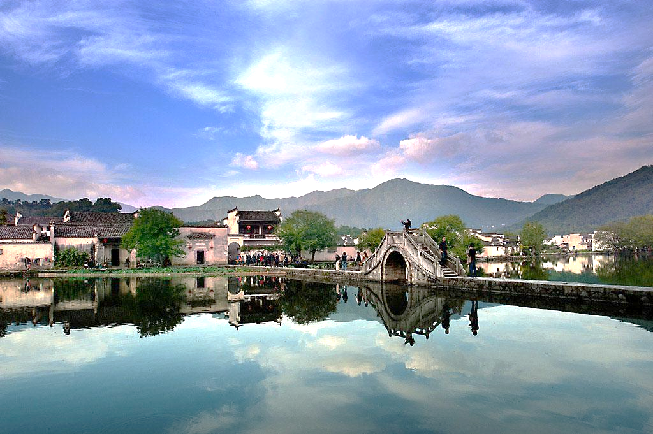
 | นำท่านเพลิดเพลินกับการเดินเล่นใน เขตท่องเที่ยวริมน้ำปิงสุ่ย พื้นที่พักผ่อนยอดนิยมริมแม่น้ำซินอันเจียง ที่ผสมผสานความงดงามของธรรมชาติและเสน่ห์ของเมืองหวงซานเข้าไว้ด้วยกัน ตลอดแนวแม่น้ำมีทางเดินกว้าง สวนสาธารณะ สะพานสวยงาม และมุมถ่ายภาพที่สามารถชมวิวแม่น้ำและเมืองได้อย่างเต็มตา
กลางวัน | รับประทานอาหารกลางวัน ณ ภัตตาคาร (มื้อที่ 11)
 | จากนั้นนำท่านเดินทางสู่ ถนนโบราณถุนซี เขตถุนซี เมืองหวงซาน เป็นถนนคนเดินสายเล็กๆ มีความยาว 1,272 เมตร กว้าง 5-8 เมตร เป็นถนนสายหลัก 1 สาย สายย่อยอีก 3 สายและตรอกซอกซอยอีก 18 สาย ตลอดสองฝั่งของถนนสายนี้เต็มไปด้วยสถาปัตยกรรมแบบอันฮุยกว่า 300 แห่ง เป็นอาคารโบราณที่ได้รับการอนุรักษ์ไว้อย่างดีจนถึงปัจจุบันถือเป็นถนนสายวัฒนธรรมที่นักท่องเที่ยว ไม่ควรพลาด ให้ท่านชมสถาปัตยกรรมแบบอันฮุย ซึ่งจะเป็นลักษณะอาคารที่สร้างด้วยอิฐหรือไม้ มี 2-3 ชั้น ซึ่งด้านหน้าอาคารจะมีความกว้างไม่มากนัก แต่จะลึกไปด้านในเพื่อเป็นพื้นที่อยู่อาศัยและพื้นที่เก็บของทางด้านหลัง ตัวอาคารจะมีงานแกะสลักอันประณีตงดงามตามขอบหน้าต่าง คานและมือจับต่างๆ เป็นรูปดอกไม้ แมลง ปลา ก้อนเมฆ เป็นต้น
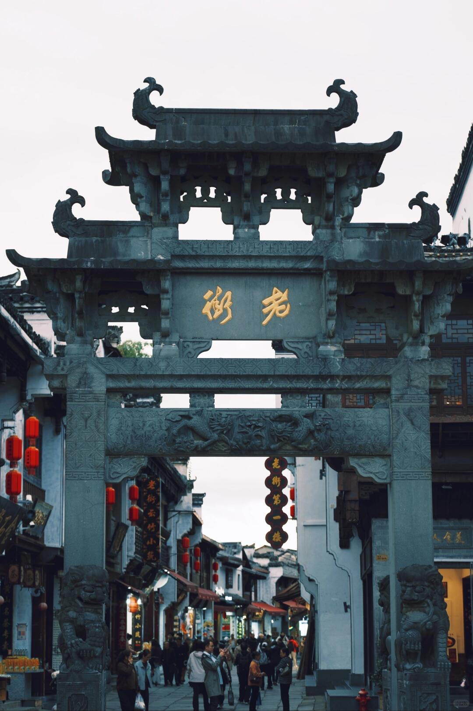
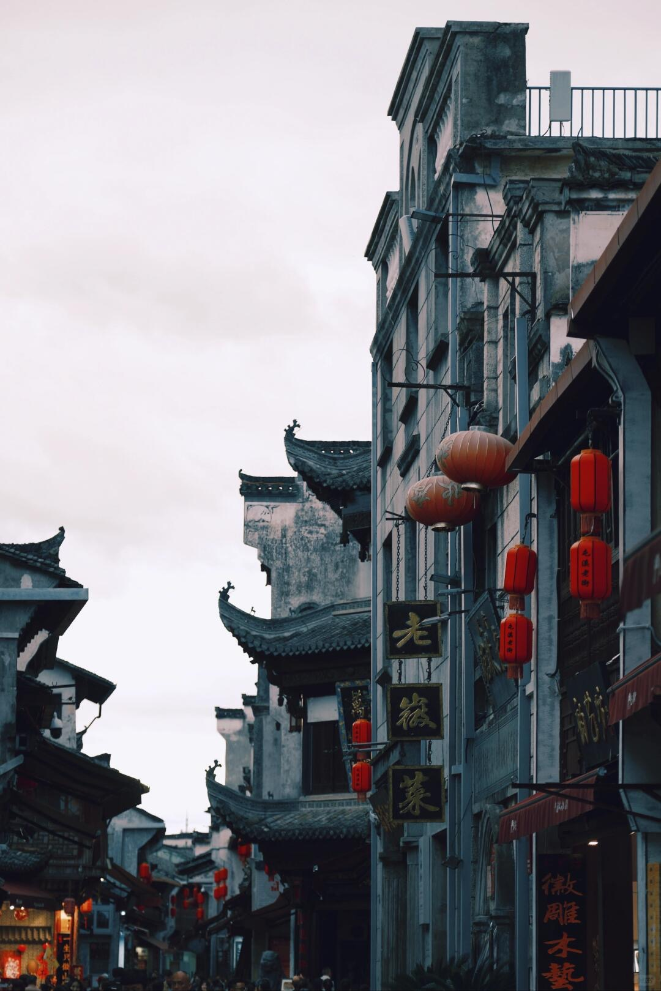
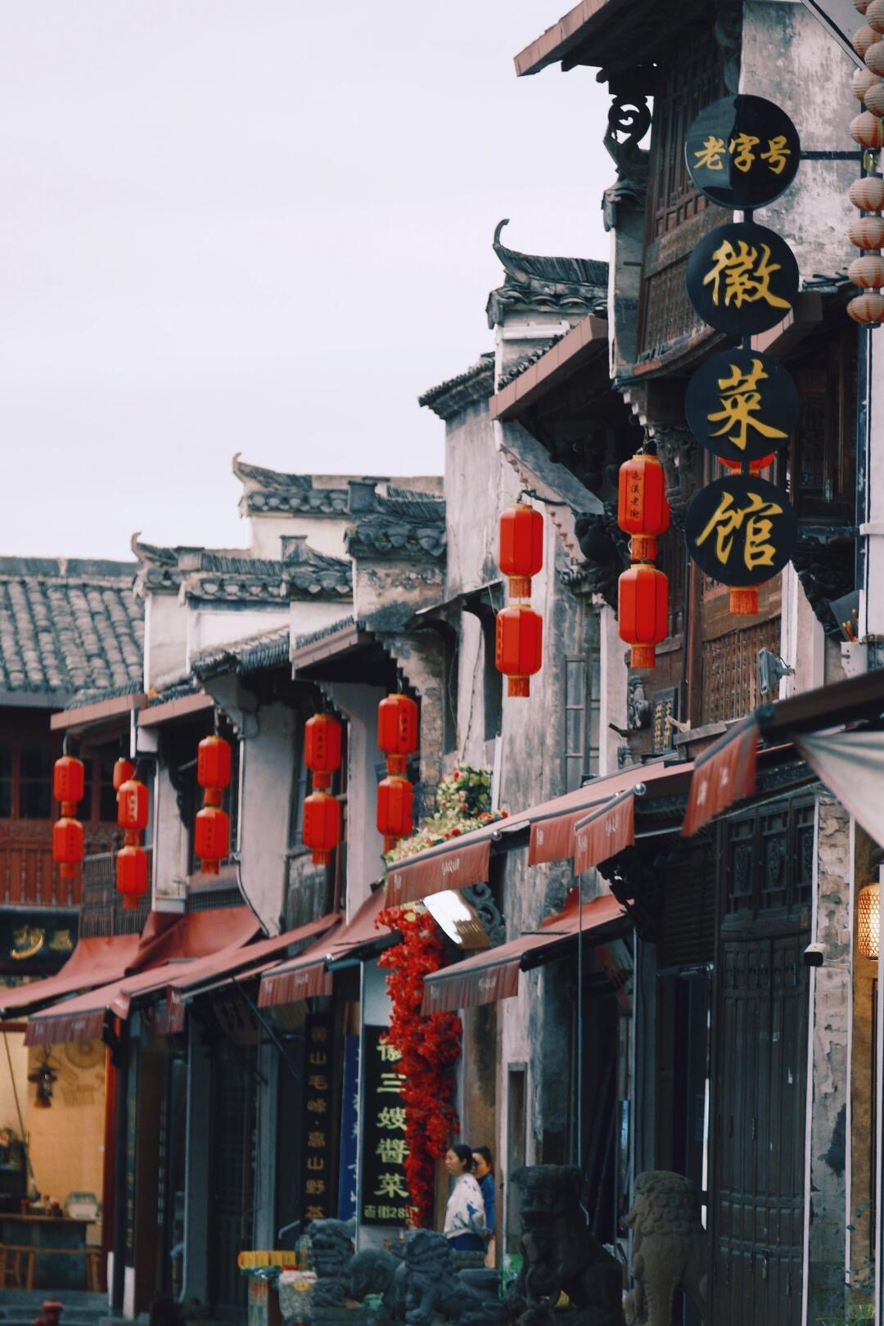
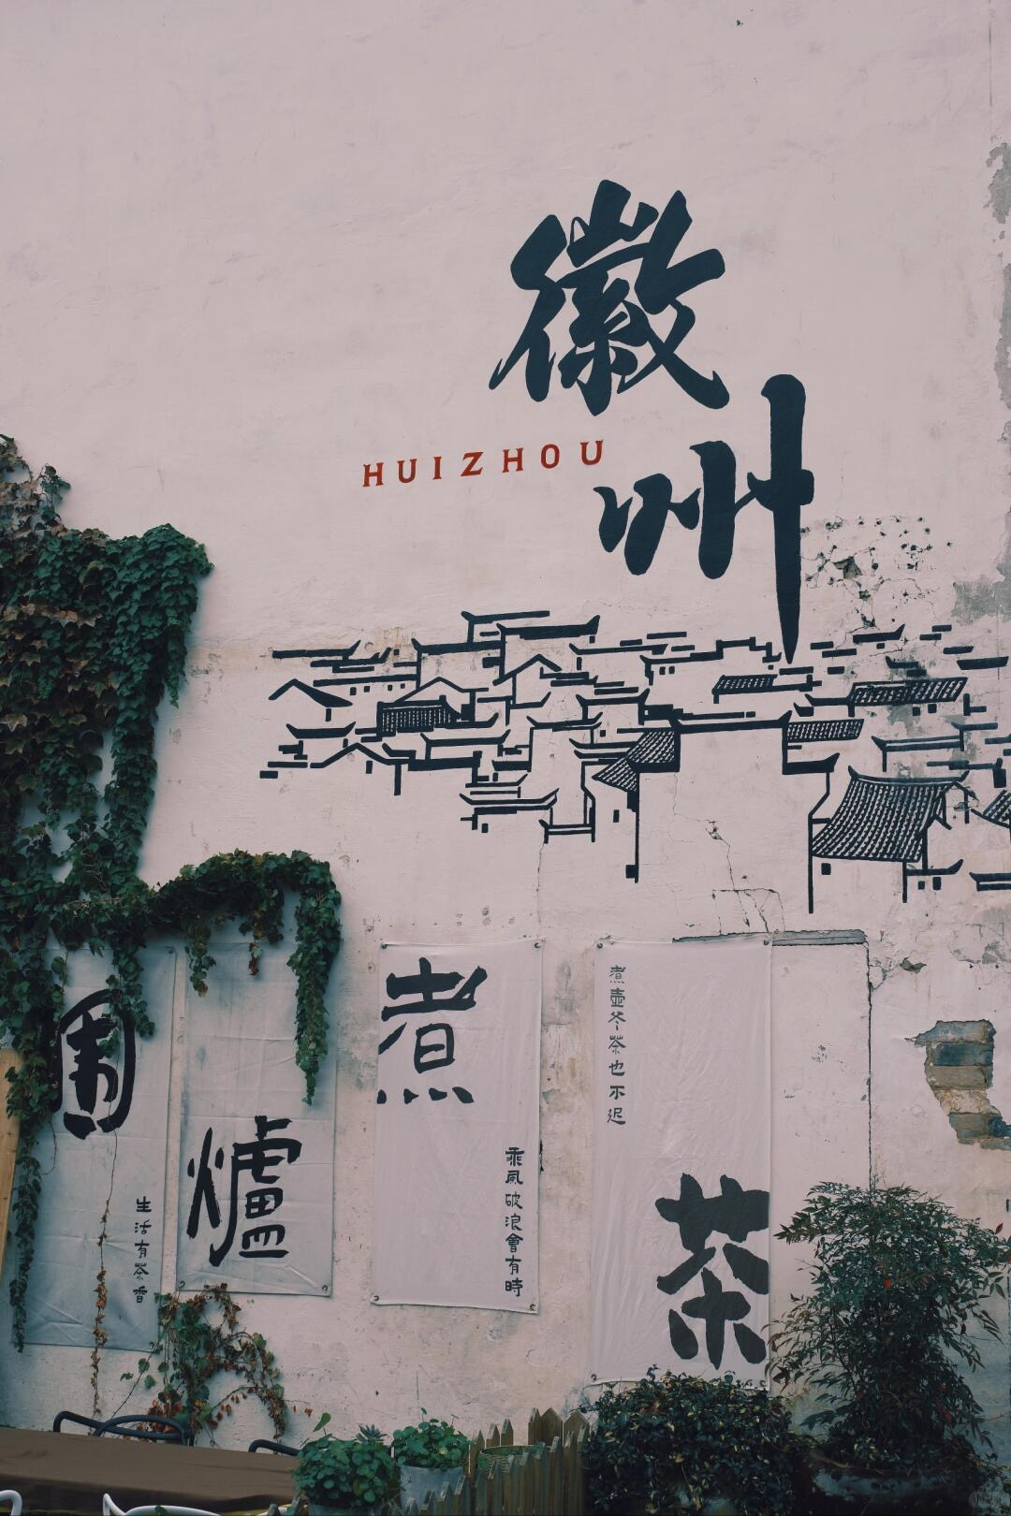
 | นำท่านชมโชว์หวงซาน "ฮุ่ยซิ่ว" เป็นการแสดงเชิงศิลปวัฒนธรรมขนาดใหญ่ที่ผสมผสานประวัติศาสตร์ยาวนาน ศิลปะ และความงดงามของวัฒนธรรมฮุยเอาไว้ในหนึ่งเดียว การแสดงใช้หลากหลายรูปแบบทางศิลป์ ไม่ว่าจะเป็น งิ้วฮุย งิ้วหวงเหมย การเต้นรำ ดนตรี และกายกรรม ถ่ายทอดเรื่องราวความรุ่งเรืองของแผ่นดินฮุยซานนับพันปี ผู้ชมจะได้สัมผัสทั้งเสน่ห์ทางวัฒนธรรมและความยิ่งใหญ่ของธรรมชาติหวงซาน “ฮุยซิ่ว” ไม่เพียงเป็นการแสดงที่น่าตื่นตาตื่นใจ แต่ยังสะท้อนถึงจิตวิญญาณและความลึกซึ้งของวัฒนธรรมท้องถิ่น เป็นประสบการณ์ที่ไม่ควรพลาดเมื่อมาเยือนหวงซาน
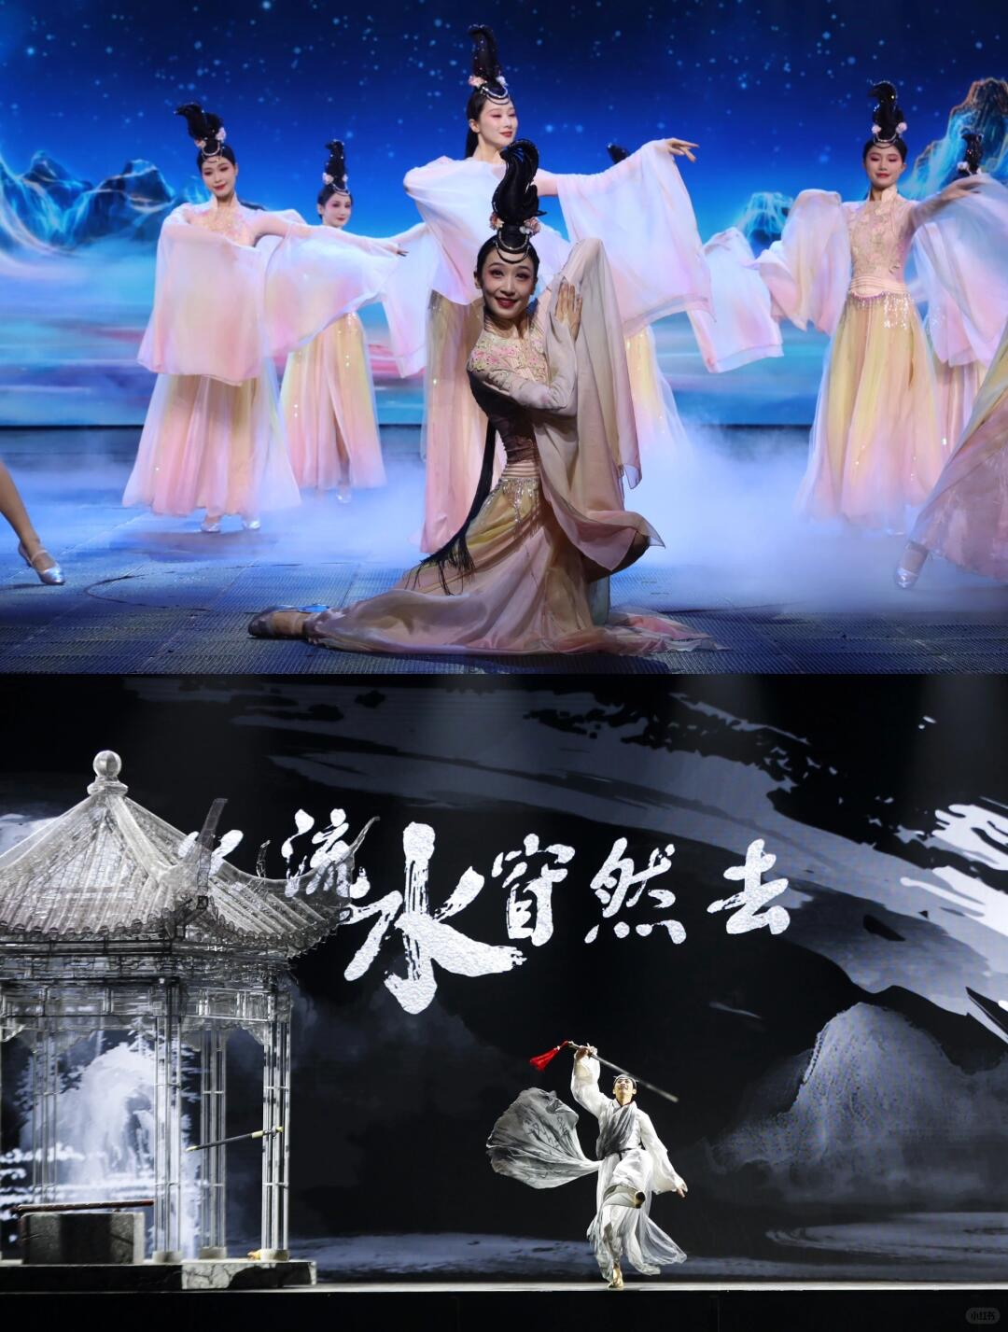
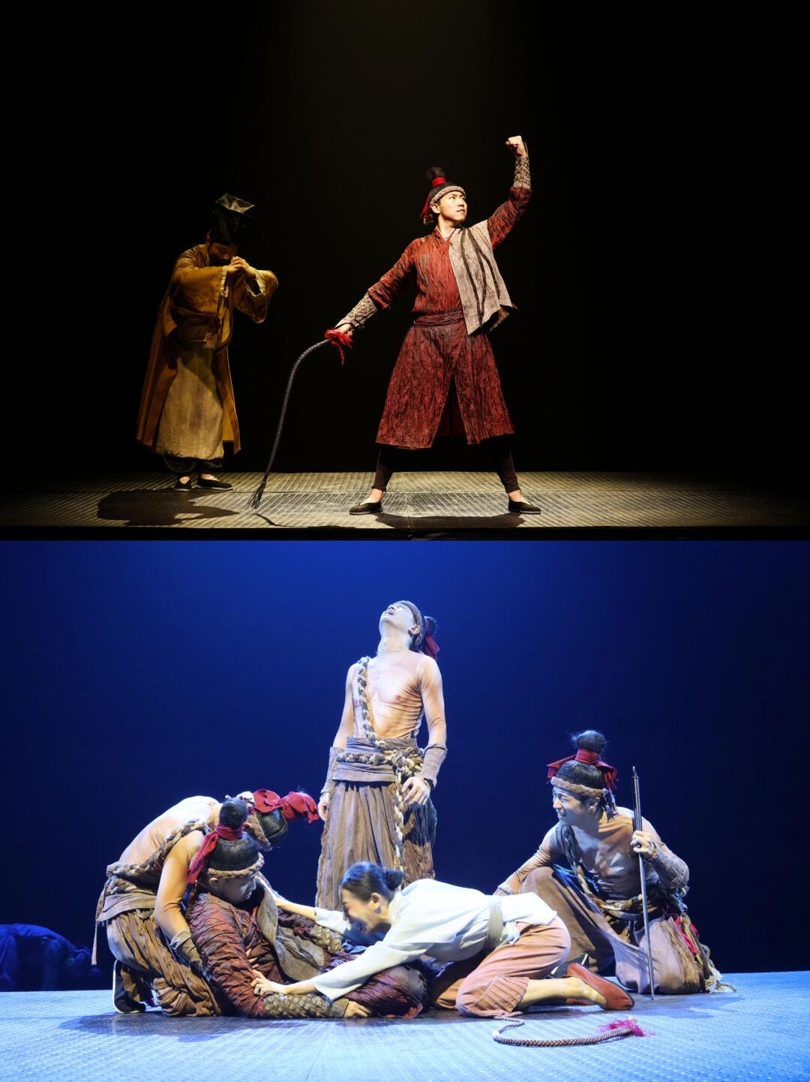
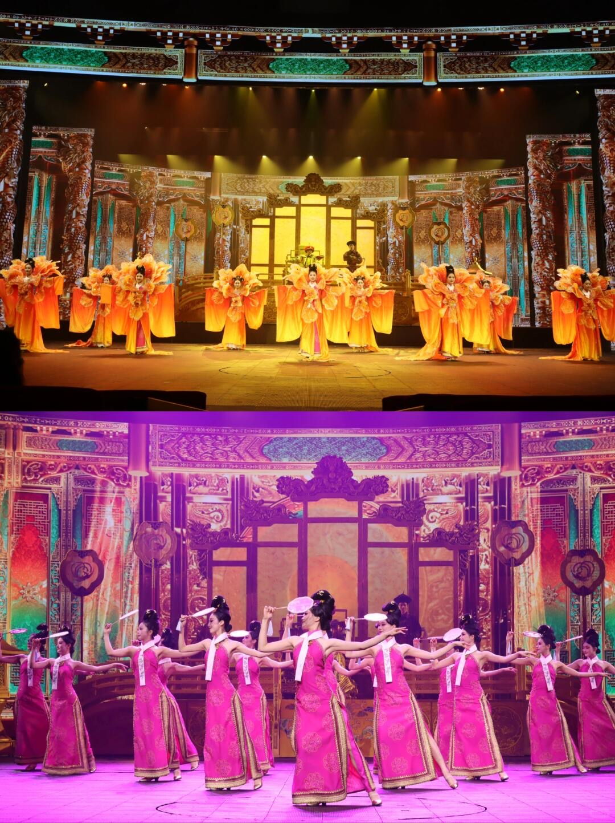
ค่ำ | รับประทานอาหารค่ำ ณ ภัตตาคาร (มื้อที่12)
ที่พัก | Huashan Hotel Huangsha หรือเทียบเท่าระดับ 4 ดาว (มาตรฐานจีน)
วันที่หก | เมืองหางโจว – ห้างสรรพสินค้าอินไท่ อิน77 – Sasseur Outlet Plaza – หางโจว(สนามบินหางโจวเสี่ยวซาน) – กรุงเทพฯ(สนามบินดอนเมือง) (FD569 : 22.15 - 01.40+1)
เช้า | รับประทานอาหารเช้า ณ ห้องอาหารของโรงแรม (มื้อที่ 13)
 | นำท่านเดินทางกลับสู่เมืองหางโจว (ระยะทาง 220 กม. ใช้เวลาเดินทาง 3.30 ชั่วโมง)
กลางวัน | รับประทานอาหารกลางวัน ณ ภัตตาคาร (มื้อที่ 14)
 | นำท่านช้อปปิ้ง ห้างสรรพสินค้าอินไท่ อิน77 (Yintai in77) ศูนย์การค้าที่มีบรรยากาศทันสมัยและเป็นที่นิยมในหมู่นักท่องเที่ยวและคนท้องถิ่น ในห้างนี้ยังมีร้านอาหารและคาเฟ่ที่น่าสนใจ นอกจากนี้ยังมีร้านเสื้อผ้าและสินค้าแฟชั่นที่ตอบโจทย์ความต้องการของนักช้อปทันสมัย
 | อิสระให้ท่านช้อปปิ้ง Sasseur Outlet Plaza เป็นศูนย์การค้าเอาต์เล็ตระดับพรีเมียมใจกลางเมืองหางโจวตั้งอยู่ในย่านเฉียนเจียงนิวทาวน์เป็นหนึ่งในเอาต์เล็ตที่ได้รับความนิยมมากที่สุดในมณฑลเจ้อเจียงภายในศูนย์การค้ารวบรวมสินค้าแบรนด์ชั้นนำจากทั่วโลก ทั้งแฟชั่น เสื้อผ้า รองเท้า กระเป๋า เครื่องสำอาง และอุปกรณ์กีฬา เช่น Coach, Michael Kors, Calvin Klein, Tommy Hilfiger, Nike, Adidas, New Balance, Skechers และอีกหลายร้อยแบรนด์ โดยมีโปรโมชั่นและส่วนลดตลอดทั้งปี เหมาะสำหรับผู้ที่ต้องการเลือกซื้อสินค้าคุณภาพในราคาที่คุ้มค่า
ค่ำ | รับประทานอาหารค่ำ ณ ภัตตาคาร (มื้อที่15)
 | สมควรแก่เวลา นำท่านเดินทางสู่ สนามบินหางโจว เซียวซาน
22.15 น. | เดินทางกลับสู่ สนามบินดอนเมือง ประเทศไทย โดยสายการบิน Air Asia (FD) เที่ยวบินที่ FD569
01.40+1 น. | เดินทางกลับถึง สนามบินดอนเมือง โดยสวัสดิภาพพร้อมความประทับใจในการเดินทาง
*** โปรแกรมทัวร์อาจมีการเปลี่ยนแปลงตามสถานการณ์และสภาพอากาศ ***
โดยคำนึงถึงความเหมาะสมและความปลอดภัยของผู้เดินทางเป็นสำคัญ

